Una ecuaciones cuadrática es toda ecuación de la forma ax² + bx + c = 0
Donde a, b, c son números reales constantes y a ≠ 0

De acuerdo con la información anterior, escribamos SI, al frente de las ecuaciones que son cuadráticas y además determinemos el valor de a, b, c; o escribamos NO, si no son ecuaciones cuadráticas.

a) x² = 0 _SI_ a = _1_ b = _0_ c = _O_

b) 3x² = 0 SI_ a = _3_ b = _0_ c = _O_

c) 6x – 8 = 0 NO_ representa una ecuación cuadrática

d) -7x² + 5x + 3 = 0 SI_ a = _-7_ b = _5_ c = _3_

e) 5x⁴ + 3x² + x = 0 NO_ representa una ecuación cuadrática

f) -3x + x² = 0 SI_ a = _1_ b = _-3_ c = _O_

Existen diferentes métodos para encontrar la o las soluciones de una ecuación cuadrática, consideremos ahora el método de solución gráfica.

Solución Gráfica
de las ecuaciones cuadráticas

Observa atentamente el siguiente ejemplo:

- Dibujar la gráfica de la función cuadrática y = x² + x – 6 e identificar las coordenadas de los puntos donde la curva corta al eje x.

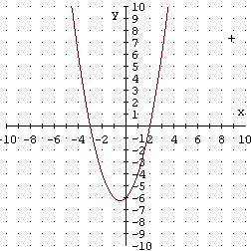

Ahora que la curva corta al eje x en dos puntos que son A = (-3,0), B = (2,0).
Analizando cada punto encontramos que:
Para el punto A:
x = -3 Siempre que la “y” sea CERO, el
y = 0 valor respectivo de la “x” se llama un CERO, o una RAIZ, o una SOLUCIÓN de la función, luego x = -3 es un CERO, o RAIZ, o SOLUCIÓN de ésta función.

Para el punto B:
x = 2 Entonces x = 2 es otro CERO, o
y = 0 RAIZ, o SOLUCIÓN de la función

Podemos concluir que:


PARA RESOLVER
GRÁFICAMENTE LA ECUACIÓN
ax² + bx + c = 0, DIBUJAMOS LA
GRÁFICA DE LA PARÁBOLA
y = ax² + bx + c Y DETERMINAMOS LOS
PUNTOS DONDE LA CURVA CORTA
AL EJE X, PARA LAS SOLUCIONES DE LA ECUACIÓN

Ejemplo:

- Representar y resolver gráficamente la siguiente ecuación:
x² – 4x + 3 = 0

Tenemos que y = x² – 4x + 3

Ahora demos valores a “x”, para encontrar los de “y”, así:
x | -1 | 0 | 1 | 2 | 3 | 4 | 5
y | 8 | 3 | 0 | -1 | 0 | 3 | 8

Escribamos las parejas ordenas que encontramos:
(-1, 8), (0, 3), (1, 0), (2, -1), (3,0), (4, 3), (5, 8)

Ahora realicemos la gráfica ubicando en el plano cartesiano, las parejas ordenadas que encontramos.
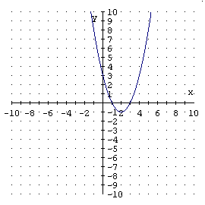

Podemos ver que representando estos puntos y uniéndolos resulta una PARÁBOLA y vemos también que la gráfica corta al eje x en 2 puntos que son (1, 0) y (3, 0), luego las soluciones son x = 1 y x = 3.

¡ IMPORTANTE !

Al dibujar la gráfica de una función de segundo grado para hallar sus soluciones, se pueden presentar tres casos:

1. La parábola corta al eje x en DOS PUNTOS. En este caso la ecuación tiene DOS SOLUCIONES REALES.
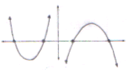

2. La parábola tiene UN SOLO PUNTO COMÚN con el eje x. En este caso la ecuación tiene UNA SOLA SOLUCIÓN REAL.
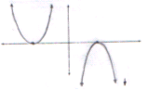

3. La parábola NO TOCA AL EJE x. En este caso la ecuación, NO TIENE SOLUCIONES REALES
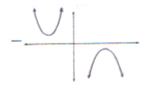

Recordemos que la forma general de la ecuación de segundo grado es: ax² + bx + c = 0
Sin embargo, puede ocurrir que algunos coeficientes sean nulos, es decir, que los coeficientes sean cero, presentándose entonces los siguientes casos.

1. ax² = 0; donde b = 0, c = 0 Estas ecuaciones
se llaman
2. ax² + bx = 0; donde c = 0 ECUACIONES
INCOMPLETAS
3. ax² + c = 0; donde b = 0 de segundo grado

Consideremos ahora las soluciones de este tipo de ecuaciones.

Solución de la ecuación
ax² = 0, a ≠ 0

ax² = 0
$⇒{\text{ax}}^{2}\text{.}\frac{1}{a}=0\text{.}\frac{1}{a}$

$⇒$x² = 0

$⇒$x = 0

Luego S = {0}

En este caso la solución es única

ax² + bx = 0; a ≠ 0

Construyamos...

ax² + bx = 0

$⇒$x(ax + b) = 0

$⇒$x = 0 ó ax + b = 0

$⇒$x = 0 ó x = -b
ª
Luego, el conjunto solución es: S = {0, $\frac{−b}{a}$}
En este caso existen dos soluciones.
¡TEN CUIDADO!

Debes tener precaución con la expresión:
x(ax + b) = 0, pues NO se debe despejar así:
x(ax + b) =0
ax + b = 0 / x
ax + b = 0
x = -b / a

Es decir, el factor “x”, NO podemos pasarlo dividiendo al otro miembro de la igualdad porque él puede valer cero y tendríamos así 0/0, lo cual es una indeterminación

EJEMPLO:
Encontremos las soluciones de la ecuación:
3x² + 9x = 0

SOLUCIÓN
3x² + 9x = 0
x(3x + 9) = 0 factorizamos, sacando factor común x
x = 0 ó 3x + 9 = 0 igualamos a cero ambos factores
x = 0 ó x = -9/3 despejamos “x”
x = -3

Luego, las soluciones de la ecuación son x = 0 y x = -3
Es decir, S = {0, -3}

ax² + c = 0, a ≠0

Tenemos la ecuación ax² + c = 0
Si pasamos c al segundo miembro vemos que
ax² = - c
Y despejando x² tenemos:
x² = -c / a

- Si –c/a es un número negativo la ecuación x² = -c/a, no tiene soluciones reales, pues no existe un número real x que elevado al cuadrado de por resultado un número negativo.

- Si –c/a es un número positivo entonces de x² = -c/a resulta que:
$x=±\sqrt{\frac{−c}{a}}$
Por lo tanto existen dos soluciones reales

$x_{1}=\sqrt{\frac{−c}{a}}$ $x_{2}=−\sqrt{\frac{−c}{a}}$
En este caso también existen dos soluciones.

EJEMPLO
Encontremos las soluciones de la ecuación
3x² – 12 = 0

SOLUCIÓN
3x² = 12 pasamos -12 al segundo miembro
x² = 12/3 despejamos x²
x² = 4
x = ± $\sqrt{4}$
x = ± 2

La ecuación tiene dos soluciones iguales y de signo contrario, que son x = 2 y x = -2
S = {-2, 2}
Antes de iniciar con la solución de ecuaciones de segundo grado, es importante que realices un breve repaso sobre factorización de los trinomios cuadráticos de la forma ax² + bx + c

Observa con atención el siguiente ejemplo:

- Encuentra las soluciones de la ecuación x² + 2x – 63 = 0

Primero debemos factorizar la ecuación y tenemos que:

(x + 9) (x – 7) = 0

Luego x + 9 = 0 ó x – 7 = 0

Si x + 9 = 0, entonces x = -9

Si x – 7 = 0, entonces x = 7

Entonces las soluciones de la ecuación x² + 2x – 63 = 0, son x = 7 y x = -9

EJEMPLO.

Resolver la ecuación 8x² + 2x - 3 = 0
Factorizamos la ecuación

(8x)² + 2(8x) – 24 = 0
8
Luego:

$⇒$(8x + 6) (8x – 4) = 0
8

$⇒$2(4x + 3) 4(2x – 1) = 0
8

$⇒$ (4x + 3) (2x – 1) = 0

Luego 4x + 3 = 0, entonces: x = -3/4

Y 2x – 1 = 0, entonces: x = ½

Por lo tanto las soluciones son x = -3/4 y x = ½

Es decir, que el conjunto solución es
S = {-3/4, 1/2}

NOTA:
Para la aplicación de la solución de ecuaciones de segundo grado por factorización, debemos considerar lo siguiente:

- Factorizar el polinomio
- Igualar cada factor a cero y resolver para cada uno de ellos
- Efectuar la prueba
- Dar la respuesta

SOLUCIÓN DE ECUACIONES
DE SEGUNDO GRADO COMPLETANDO
TRINOMIOS CUADRADOS PERFECTOS

Para comprender mejor éste método, consideremos la ecuación: x² + bx + c = 0

Esta ecuación la podemos escribir del siguiente modo: x² + bx = - c

Si observamos el primer miembro veremos que al binomio x² + bx le falta un término para ser trinomio cuadrado perfecto. Tal término es el cuadrado de la mitad del coeficiente del segundo término ${\left(\frac{b}{2}\right)}^{2}$ o lo que es lo mismo $\frac{b^{2}}{4}$

Entonces x² + bx + $\left(\frac{b^{2}}{4}\right)$ = $\left(\frac{b^{2}}{4}\right)$ – c
En el primer miembro de ésta ecuación tenemos un trinomio cuadrado perfecto y factorizando tenemos que:

${\left(x+\frac{b}{2}\right)}^{2}=\frac{b^{2}}{4}−c$
Y extrayendo la raíz cuadrada a ambos miembros, obtenemos lo siguiente:

$$\sqrt{{\left(x+\frac{b}{2}\right)}^{2}}=±\sqrt{\frac{b^{2}}{4}−c}$$

$x+\frac{b}{2}=±\sqrt{\frac{b^{2}}{4}−c}$
Luego:
$$x_{1}=\frac{−b}{2}+\sqrt{\frac{b^{2}}{4}−c}$$

$$x_{2}=\frac{−b}{2}−\sqrt{\frac{b^{2}}{4}−c}$$

Cuando el coeficiente de x² es mayor que 1, el procedimiento es esencialmente el mismo, sólo que como primer paso dividimos los 3 términos de la ecuación entre a, que es el coeficiente de x².

EJEMPLO 1
Completa el trinomio cuadrado perfecto en la siguiente ecuación:

x² – x - 17 = 0

x² – x = 17

x² – x + (1/2)² = 17 + (1/2)²

x² –x + ¼ = 17 + ¼

Factorizando tenemos que:
(x – ½)² = 1 + 68
4
(x – ½)² = 69
4
Extrayendo la raíz cuadrada a ambos miembros de la igualdad:

$\begin{aligned}\sqrt{{\left(x−\frac{1}{2}\right)}^{2}}=±\sqrt{\frac{\text{69}}{4}} \\ ⇒\left(x−\frac{1}{2}\right)=±\sqrt{\frac{\text{69}}{4}} \\ ⇒\left(x−\frac{1}{2}\right)=±\frac{1}{2}\sqrt{\text{69}}\end{aligned}$
$⇒$$x_{1}=\frac{1−\sqrt{\text{69}}}{2}$ $x_{2}=\frac{1+\sqrt{\text{69}}}{2}$

EJEMPLO 2
Completa el trinomio cuadrado perfecto en la siguiente ecuación:
2x² – 12x + 16 = 0

2x² – 12x + 16 = 0
2
x² – 6x + 8 = 0

x² – 6x = -8

Entonces:
x² – 6x + ${\left(\frac{−6}{2}\right)}^{2}$ = -8 + ${\left(\frac{−6}{2}\right)}^{2}$
x² – 6x + 9 = - 8 + 9

Factorizando tenemos que:
(x – 3)² = 1

Extrayendo la raíz cuadrada a ambos miembros de la igualdad:

$$\sqrt{(x−3)^{2}}=±\sqrt{1}$$

x – 3 = ± 1

x₁ = 3 – 1 $⇒$ x₁ = 2

x₂ = 3 + 1 $⇒$ x₂ = 4

ax² + bx + c = 0 con a ≠0

Fórmula General

Para resolver la ecuación ax² + bx + c = 0 con a ≠ 0, vamos a transformarla en otra ecuación que nos dé el valor de “x”. Con este fin se aplicará el método que ya conocemos EL MÉTODO DE COMPLETACIÓN DEL TRINOMIO CUADRADO PERFECTO.
Observemos:
ax² + bx + c = 0

Dividiendo ambos lados de la igualdad por a, tenemos que:
ax² + bx + c = 0
a a

=> x² + bx + c = 0
a a

Y restando c/a a ambos lados de la igualdad nos queda:
$$\begin{aligned}x^{2}+\frac{b}{a}x+\frac{c}{a}−\frac{c}{a}=0−\frac{c}{a} \\ ⇒x^{2}+\frac{b}{a}x=−\frac{c}{a}\end{aligned}$$

Ahora sumando ${\left(\frac{b}{2}\right)}^{2}$a ambos lados de la igualdad, para que el miembro de la izquierda sea un trinomio cuadrado perfecto, tenemos que:
$$x^{2}+\frac{b}{a}x+{\left(\frac{b}{2a}\right)}^{2}=−\frac{c}{a}+{\left(\frac{b}{2a}\right)}^{2}$$
Y como sabemos que:
$$x^{2}+\frac{b}{a}x+{\left(\frac{b}{2a}\right)}^{2}={\left(x+\frac{b}{2a}\right)}^{2}$$
Entonces:
$${\left(x+\frac{b}{2a}\right)}^{2}=−\frac{c}{a}+\frac{b^{2}}{4a^{2}}$$

Sumando las fracciones del lado derecho encontramos lo siguiente:
$${\left(x+\frac{b}{2a}\right)}^{2}=\frac{b^{2}−4\text{ac}}{4a^{2}}$$

Ahora extrayendo la raíz cuadrada a ambos lados de la igualdad encontramos que:
$$\sqrt{{\left(x+\frac{b}{2a}\right)}^{2}}=±\sqrt{\frac{b^{2}−4\text{ac}}{4a^{2}}}$$

$⇒$$\left(x+\frac{b}{2a}\right)=±\sqrt{\frac{b^{2}−4\text{ac}}{4a^{2}}}$

Simplificando el radical del lado derecho:

$$x+\frac{b}{2a}=±\frac{\sqrt{b^{2}−4\text{ac}}}{2a}$$

Despejando x:
$x=\frac{−b}{2a}±\frac{\sqrt{b^{2}−4\text{ac}}}{2a}$
Finalmente operamos las fracciones del lado derecho y tenemos:

$$x=\frac{−b±\sqrt{b^{2}−4\text{ac}}}{2a}$$

Esta expresión es la fórmula para resolver la ecuación general de segundo grado. Además es de gran utilidad y aplicación en matemáticas.

De dicha fórmula se puede deducir fácilmente que las RAICES o SOLUCIONES de la ecuación ax² + bx + c = 0 son:

$x_{1}=\frac{−b+\sqrt{b^{2}−4\text{ac}}}{2a}$ $x_{2}=\frac{−b−\sqrt{b^{2}−4\text{ac}}}{2a}$

EJEMPLO 1:
Resolvamos la ecuación 3x² – 2x – 5 = 0
Sabemos que en este caso a = 3, b = -2, c = -5
Por lo tanto:
$$x=\frac{−(−2)±\sqrt{(−2)^{2}−4(3)(−5)}}{2(3)}$$

$\begin{aligned}⇒x=\frac{2±\sqrt{4+\text{60}}}{6} \\ ⇒x=\frac{2±\sqrt{\text{64}}}{6}\end{aligned}$
=> x = 2 ± 8
6
=> x₁ = 2 + 8 => x₁ = 5
6 3
=> x₂ = 2 – 8 => x₂ = -1
6

Luego, el conjunto solución es: {-1, 5/3}

EJEMPLO 2

Resolver utilizando la fórmula general la siguiente ecuación 5x² -12x = - 4
Escribamos esta ecuación en la forma general así: 5x² -12x + 4 = 0

En este caso a = 5, b = -12, c = 4

Por lo tanto:
$$\begin{aligned}x=\frac{−(−\text{12})±\sqrt{(−\text{12})^{2}−4(5)(4)}}{2(5)} \\ ⇒x=\frac{\text{12}±\sqrt{\text{144}−\text{80}}}{\text{10}} \\ ⇒x=\frac{\text{12}±\sqrt{\text{64}}}{\text{10}}\end{aligned}$$
=> x = 12 ± 8
10

=> x₁ = 12 + 8 => x₁ = 20 x₁ = 2
10 10

=> x₂ = 12 – 8 => x₂ = 4 x₂ = 2
10 10 5

Luego, el conjunto solución es: {2, 2/5}

EJEMPLO 3:
Resolvamos la ecuación 24 + 1 = 24
10 + m 10 – m

SOLUCIÓN

En primer lugar, debemos eliminar los denominadores. El mínimo común denominador es (10 + m) (10 - m). Entonces:

24 (10 - m) + (10 + m) (10 - m) = 24 (10 + m)
Con m ≠ 10 y m ≠ -10

=> 240 – 24m + 100 – m² = 240 + 24m
=> -m² -48m + 100 = 0
=> m² + 48m – 100 = 0

De este modo ya tenemos una ecuación de segundo grado de la forma ax² + bx + c = 0 que es la que conocemos, ahora ya podemos identificar los respectivos valores para a, b y c, es decir:
a = 1, b = 48, c = -100

Entonces ahora sí podemos aplicar la fórmula general, debemos tener presente que en este caso la variable es la “m”, por lo tanto:

$\begin{aligned}m=\frac{−\text{48}±\sqrt{(\text{48})^{2}}−4(1)(−\text{100})}{2(1)} \\ ⇒m=\frac{−\text{48}±\sqrt{\text{2304}+\text{100}}}{2}\end{aligned}$
=> m = -48 ± 52
2
=> m₁ = -48 + 52 => m₁ = 4
2 2
=> m₁ = 2

=> m₂ = -48 – 52 => m₂ = -100
2 2
=> m₂ = -50

Luego, las soluciones de la ecuación dada son: m₁ = 2 y m₂ = -50, es decir que el conjunto solución es: {-50, 2}

NOTA: es muy importante tener en cuenta que algunas ecuaciones de segundo grado se pueden resolver por factorización, como ya lo vimos, y de esta manera no se hace necesario aplicar la Fórmula General.
ANÁLISIS DE LAS RAICES DE LA
ECUACIÓN DE SEGUNDO GRADO

Como ya lo vimos, las soluciones de la ecuación ax² + bx + c = 0 pueden obtenerse aplicando la fórmula:
$$x=\frac{−b±\sqrt{b^{2}−4\text{ac}}}{2a}$$

Resulta que una parte de esta fórmula es muy importante: b² – 4ac Esta expresión se denomina DISCRIMINANTE y se representa por la letra griega  (delta). Según el Signo del discriminante, la naturaleza de las raíces de la ecuación es la siguiente:

-  = b² – 4ac ES POSITIVO
Si  es positivo, entonces la ecuación tiene dos soluciones reales distintas:

$x_{1}=\frac{−b+\sqrt{b^{2}−4\text{ac}}}{2a}$ $x_{2}=\frac{−b−\sqrt{b^{2}−4\text{ac}}}{2a}$

-  = b² – 4ac = 0
Si  es igual a cero, entonces la ecuación tiene una ÚNICA solución:
x = - b
2a

-  = b² – 4ac ES NEGATIVO
Si  es negativo, entonces la ecuación NO tiene soluciones reales: las soluciones son COMPLEJAS
EJEMPLO
Escribamos el discriminante de la ecuación x² – x – 30 = 0 e indiquemos, sin resolverla, que tipo de solución tiene.

En este caso a = 1, b = -1, c = -30 por tanto

b² – 4ac = (-1)² – 4(1)(-30)
= 1 + 120
= 121
Se puede observar que el Discriminante es positivo, por lo tanto la ecuación dada
x² – x – 30 = 0 tiene DOS soluciones reales.

EJEMPLO
Hallemos “m” en la ecuación:
-64x² + 176x – m = 0 para que tenga una única solución:
Es fácil observar que: a = -64, b = 176 y c = -m y sabemos que la ecuación tiene una ÚNICA Solución cuando b² – 4ac = 0. Entonces:
b² – 4ac = 0

(176)² – 4(-64)(-m) = 0

30976 – 256m = 0

-256m = -30976

m = -30976
-256

m = 121

Luego, la ecuación -64x² + 176x + 121 = 0 tiene solución única.

NÚMEROS IMAGINARIOS

Un número imaginario es un número cuyo cuadrado es negativo. Fue en el
año 1777 cuando Leonhard Euler le dio a $\sqrt{−1}$ el nombre de i, por imaginario de manera despectiva dando a entender que no tenían una existencia real. Aunque si suponemos un plano con ejes cartesianos en el que los reales se encuentran sobre el eje horizontal y los imaginarios sobre el eje vertical, complejo, estos son un concepto totalmente valido.
Todo número imaginario puede ser escrito como ib donde b es un número real e i es la unidad imaginaria, con la propiedad
,
puesto entonces:
que es un número real.
En campos de ingeniería eléctrica, electrónica y relacionados, la unidad imaginaria es a menudo escrita como j para evitar la confusión con la intensidad de una corriente eléctrica, tradicionalmente denotada por i.
Cada número complejo puede ser escrito unívocamente como una suma de un número real y un número imaginario, de esta forma:
Al número imaginario i se le denomina también constante imaginaria.
Del mismo modo, partiendo de:

La raíz cuadrada de cualquier número real negativo, da por resulta un número imaginario, así por ejemplo:
Estos números extienden el conjunto de los números reales al conjunto de los números complejos .
Gottfried Leibniz, en el siglo XVII, decía que es una especie de anfibio entre el ser y la nada.

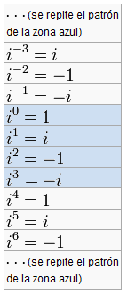

NÚMEROS COMPLEJOS

El término número complejo describe la suma de un número real y un número imaginario (que es un múltiplo real de la unidad imaginaria, que se indica con la letra i. Los números complejos se utilizan en todos los campos de las matemáticas, en muchos de la física (y notoriamente en la mecánica cuántica) y en ingeniería, especialmente en la electrónica y las telecomunicaciones, por su utilidad para representar las ondas electromagnéticas y la corriente eléctrica.
En matemáticas, los números constituyen un cuerpo y, en general, se consideran como puntos del plano: el plano complejo. La propiedad más importante que caracteriza a los números complejos es el teorema fundamental del álgebra, que afirma que cualquier ecuación algebraica de grado n tiene exactamente n soluciones complejas.
Los números complejos son una extensión de los números reales, cumpliéndose que . Los números complejos representan todas las raíces de los polinomios, a diferencia de los reales.
Los números complejos son la herramienta de trabajo del álgebra ordinaria, llamada álgebra de los números complejos, así como de ramas de las matemáticas puras y aplicadas como variable compleja, aerodinámica y electromagnetismo entre otras de gran importancia.
Contienen a los números reales y los imaginarios puros y constituyen una de las construcciones teóricas más importantes de la inteligencia humana. Los análogos del cálculo diferencial e integral con números complejos reciben el nombre de variable compleja o análisis complejo.
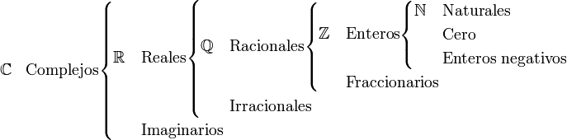

Entonces podemos decir que el conjunto de los números complejos está formado por todos los números de la forma a + bi, donde a y b son números reales

Ejemplos:

5 + 2i 0 + 4i = 4i 6 + 0i = 6

A algunos números complejos se les denomina con nombres especiales:
a + oi | Número real
1i = i | Unidad imaginaria
0 + bi =bi | Número imaginario puro
0 + 0i = 0 | Cero
a - bi | Conjugado de a + bi

Designamos por z al número complejo a + bi, es decir:

a es la parte real y b que es el coeficiente de i , se llama parte imaginaria de Z

Igualdad de números complejos:

Dos números complejos z₁ = a + bi y z₂ = c + di, son iguales si y sólo si sus partes reales y sus partes imaginarias son respectivamente iguales.

Es decir: $z_{1}=z_{2}⇔a+\text{bi}=c+\text{di}⇔a=c∧b=d$

Ejemplos

a + bi = 3 + 5i $⇔$ a = 3 b = 5

x + yi = 5 $⇔$ x = 5 y = 0 ya que 5 = 5 + 0i

Forma binomial y cartesiana de un número complejo

Cualquier número complejo a + bi también se puede considerar como un par ordenado (a, b) de números reales, donde la segunda componente del par corresponde al coeficiente de la unidad imaginaria i.

Es decir: = {z = (a,b) / a,b $∈$}

Así, la expresión

Z = a + bi se denomina forma binomial de z

Z = (a, b) se denomina forma cartesiana de

Luego,
Z = a + bi = (a, b)
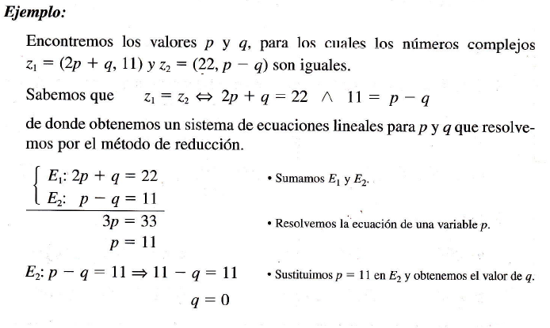

REPRESENTACIÓN GRÁFICA DE LOS NÚMEROS COMPLEJOS

Ya sabemos que los números reales se pueden representar gráficamente mediante puntos en una recta numérica.

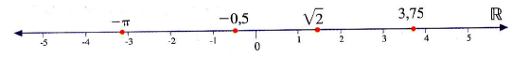

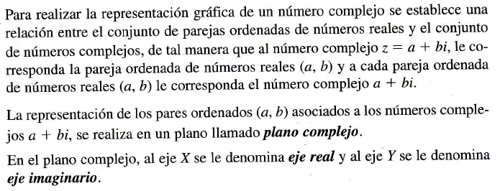
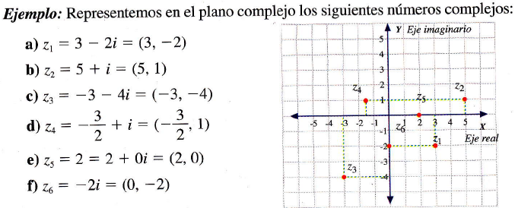

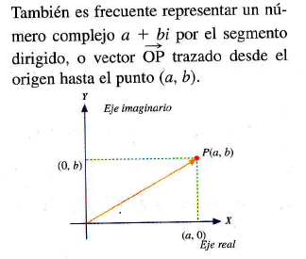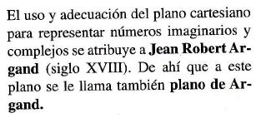

´

NÚMEROS COMPLEJOS CONJUGADOS

Dos números complejos se denominan conjugados si sólo difieren en el signo de la parte imaginaria
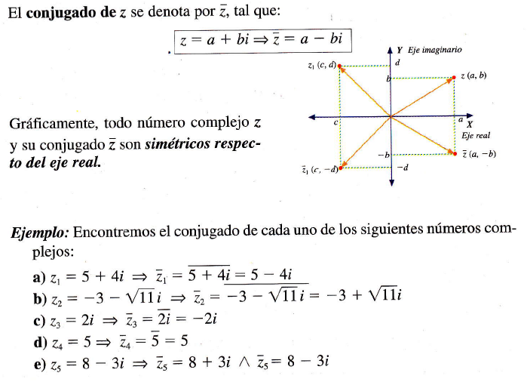
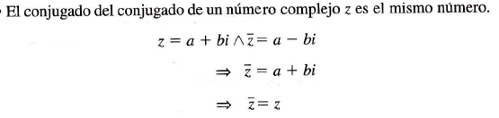

OPERACIONES CON NÚMEROS COMPLEJOS

Adición y sustracción de números complejos
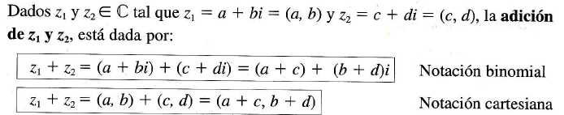
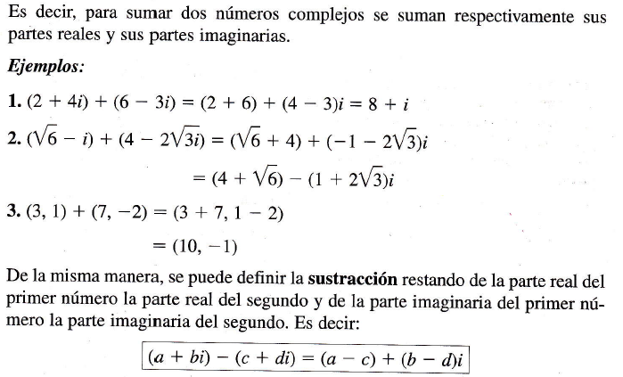

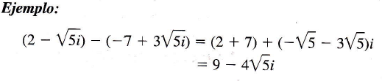

MULTIPLICACIÓN DE NÚMEROS COMPLEJOS

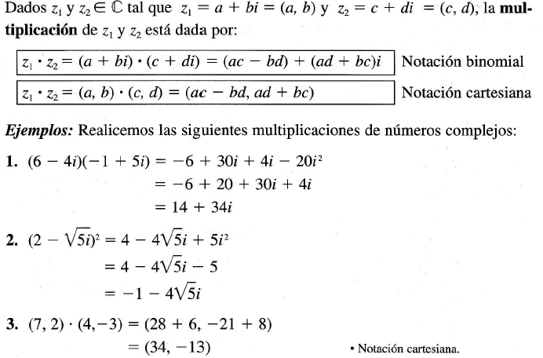
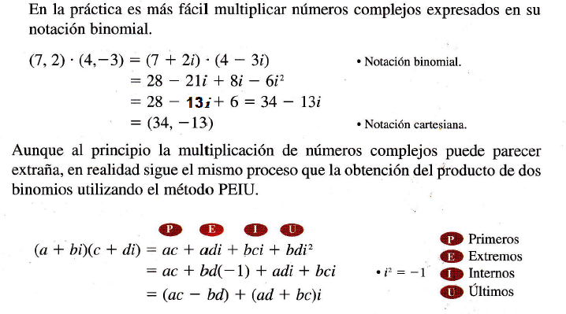
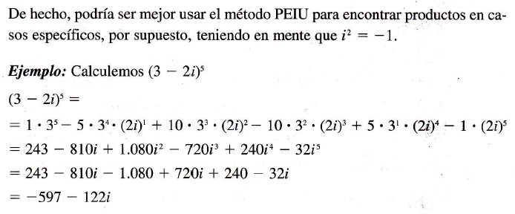

DIVISIÓN DE NÚMEROS COMPLEJOS
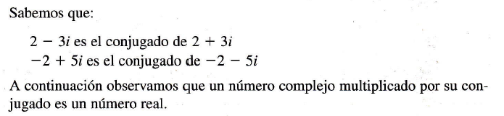
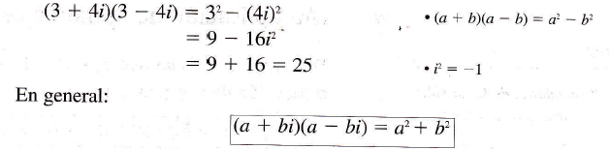
Para dividir el número complejo z₁ = a + bi entre el número complejo z₂ = c + di, multiplicamos numerador y denominador de la fracción por el conjugado del denominador.

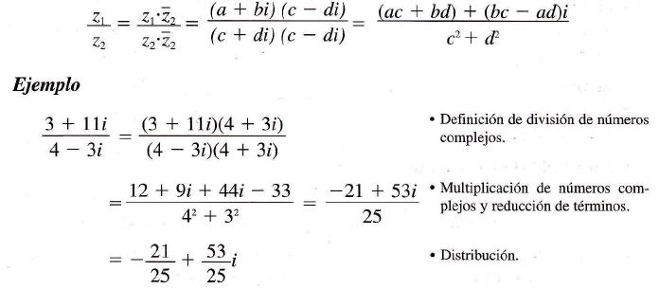

Ejemplo:
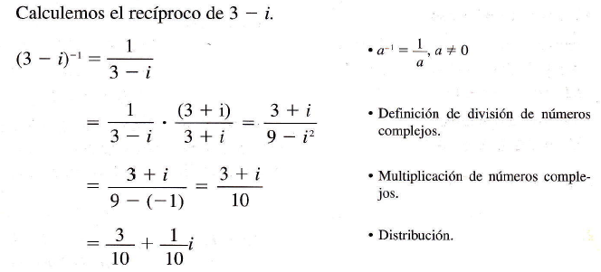

NORMA O VALOR ABSOLUTO DE UN NÚMERO COMPLEJO

Se llama norma o valor absoluto de un número complejo z = a + bi y se denota por |z|, a la distancia que hay desde el origen del plano complejo hasta el punto (a, b)

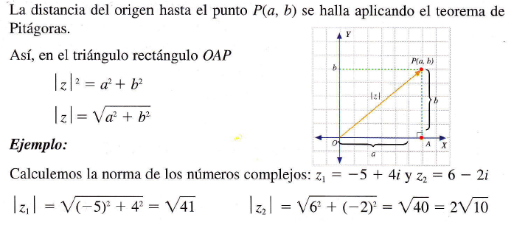

BIBLIOGRAFÍA

RODRÍGUEZ, Benjamín P., Et Al, Matemáticas. s.l.: Prentice Hall, 2000.

URIBE, Julio A., ORTIZ, Marco T., Matemática Experimental 9. s.l.: Uros Editores, 2005, segunda edición

ARDILA, Víctor H., Olimpíadas Matemáticas 9. s.l.: Voluntad, 1999

TORRES, Blanca N., Et Al, Supermat Matemáticas. s.l.: Voluntad 2000

ENCARTA, Biblioteca de Consulta 2006.

MORA, Ana Julia, et al. Matemática 9. Editorial Santillana. Bogotá. 1999.

CIBERGRAFÍA

- http://es.wikibooks.org/wiki/Matem%C3%A1ticas_C3%A9tica#Radicales
- http://personal5.iddeo.es/ztt/Tem/T6_Matrices.htm
- http://descartes.cnice.mecd.es/4a_eso/Ecuacion_de_segundo_grado/ecuacion.htm

Tomado de: http://es.wikipedia.org/wiki/N%C3%BAmero_imaginario
Tomado de: http://es.wikipedia.org/wiki/N%C3%BAmero_complejo
Tomado de: MORA, Ana Julia, et al. Matemática 9. Editorial Santillana. Bogotá. 1999.
y ⁵ Tomado de: Tomado de: MORA, Ana Julia, et al. Matemática 9. Editorial Santillana. Bogotá. 1999.
Tomado de: Tomado de: MORA, Ana Julia, et al. Matemática 9. Editorial Santillana. Bogotá. 1999.
Tomado de: Tomado de: MORA, Ana Julia, et al. Matemática 9. Editorial Santillana. Bogotá. 1999.

